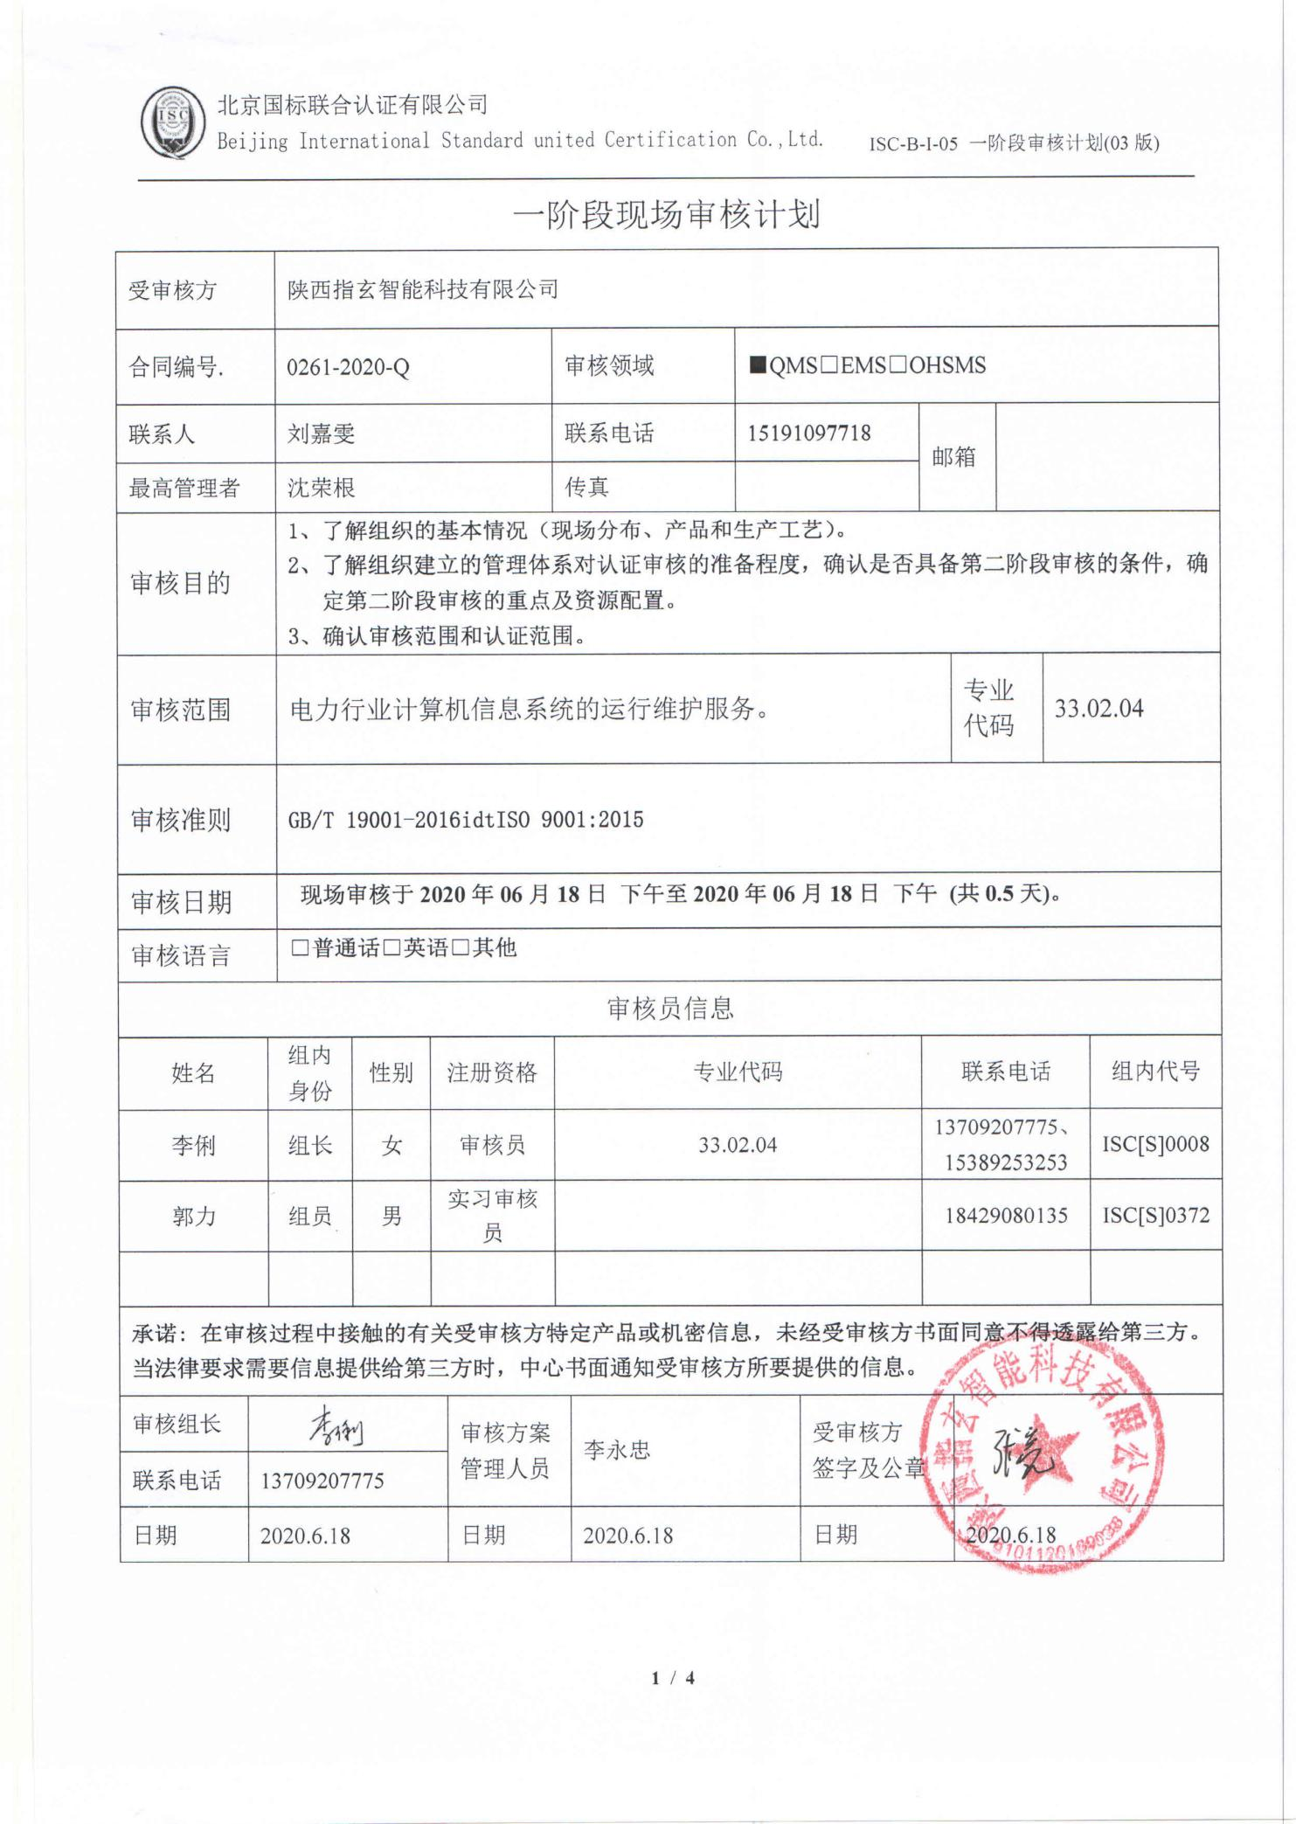

一阶段远程审核计划
审核日程安排
日期 | 时间 | 受审核部门、场所及审核内容 | 审核人员
 | 13：30-14：00 | 远程首次会议： | 李俐、郭力
 | 14:00-16:30 | ⑴ 通过对受审核方的管理、生产、设计现场远程审核巡视和观察，从总体上初步判断受审核方的实际情况（包括实际的产品或服务类别、部门设置、资源状况等）与成文信息的一致性，为第二阶段审核的准备情况。  ⑵ 对管理体系绩效要求有重大影响的过程、活动、场所和运行进行观察、巡视及总体性评价，初步确认与成文件息的一致性。  ⑶ 评价所建立的管理体系文件与审核准则和认证要求的符合性/适宜性；  ⑷了解、收集、确认和核实受审核方相关信息以及相关法律法规的执行情况  （重点是法律地位证明文件、经营许可资质/资格、强制性标准执行情况）；  ⑸了解、确认体系覆盖的活动内容和范围，删减的合理性，体系覆盖范围内有效人数、过程和场所，及其与成文信息的一致性；  ⑹确认方针、目标的制定与实施状况；  ⑺确认内审和管理评审策划情况及实施情况，确认体系运是否已运行并超过3个月，确认管理体系实施程度，能否证明已为第二阶段审核做好了准备，并确定第二阶段审核的时间和路线；  ⑻了解为第二阶段审核所需资源的配置情况；  ⑼确定管理层二阶段审核的重点。  ⑽确认体系策划部门是否按要求建立、实施、保持并持续改进了体系。  ⑾了解确认受审核方的过程（包括关键过程、特殊过程）识别及控制状况。确认受审核方针对这些过程策划建立了哪些文件、记录。确认相关的部门设置、职能划分、生产或服务过程的识与别制的合理性，及其与成文信息的一致性。  ⑿适用法律法规、技术标准识别的充分性，收集合规性的证据。  ⒀核实、确认受审核方各相关部门提供的相关信息（重点是资质、资格、产品范围、人数、规模、场所等）。  ⒁结合目标确定体系推动部门第二阶段重要审核点。 | 李俐、郭力
 | 16：30-17:30 | 审核组内部会议  与企业领导层沟通  末次会议 | 李俐、郭力

注:1、一阶段要在现场核实以下内容并填写“申请评审信息（初审/再认证）现场确认表”：
1）营业执照或相关证件副本原件；
2）生产（安全）许可证、行业许可证、3C证书原件；
3）计量器具的检定证书原件、特种设备备案登记号及鉴定证书原件；产品标准的版本、企标的备案号（适用时）；
4）型式试验报告；
5）地理位置图、污水管网图；
6）生产工艺流程示意图（建设单位还需提供在建项目清单）
7）环境影响评价报告及批复、“三同时”验收报告；
8）安全、卫生评价报告及批复、“三同时”验收报告；
9）消防验收报告；
10）由法定资格的环境监测部门对各项污染物的监测数据；
11）由法定资格的劳动、卫生监测部门对组织特种设备、生产车间内有害物质的监测数据；
12）排污许可证、排污申报登记注册注明、总量控制指标；
13）主要资源、能源使用、消耗清单、危险化学品清单。
2、请在选中的“□”内打“×”。
3、如工作语言、审核报告语言不是中文，应在审核计划中说明语言种类；
4、主要审核内容
- 方针的制定与贯彻情况
- 环境因素的识别和评价程序合理性
- 危险源的辨识和评价程序合理性
- 体系覆盖产品及产品生产关键过程、特殊过程的识别和确认情况
- 质量管理体系删减条款的合理性
- 适用的法律和其他要求的获取、识别程序实施情况
- 组织的目标、指标和管理方案合理性及实施情况
- 组织法律法规的遵循情况
- 内审和管理评审的实施情况
- 管理体系文件审核
- 识别二阶段审核的资源配置情况
4、审核报告仅发放至审核委托方及本公司。

